

П О С Т А Н О В Л Е Н И Е
Администрации Собинского муниципального округа Владимирской области

11.02.2026 № 179

О проведении массовых мероприятий,
посвященных празднованию «Масленица»
на территории Собинского муниципального округа
В целях проведения мероприятий 22 февраля 2026 года, посвященных празднованию «Масленица» на территории Собинского муниципального округа, руководствуясь статьей 32 Устава округа, администрация Собинского муниципального округа п о с т а н о в л я е т:
- Определить места проведения праздника «Масленица» согласно приложению № 1.
- Ввести временный запрет движения транспортных средств по автомобильной дороге общего пользования местного значения на территории города Собинки 22.02.2026 года с 11-30 до 15-30 часов в период проведения городского праздника «Широкая Масленица» на центральной площади, по улице Димитрова на участке от светофора (перекресток улиц Димитрова и Чайковского) до перекрестка улицы Димитрова с улицей Ленина, а также на перекрестке улиц Димитрова и Рабочий проспект, города Лакинска 22.02.2026 года с 11-30 до 14-30 часов в период проведения городского праздника «Широкая Масленица» на центральной площади, по улицам: №1 — С улицы Текстильщиков 1а., №2 — С улицы Парковый проезд д. 26 (со стороны магнита), №3 — С улицы Садовая, №4 — Красноармейская д. 2
- Рекомендовать:
  - МКУ «Управление экономики, сельского хозяйства и природопользования» обеспечить торговлю в местах проведения мероприятий.
  - Утвердить места и схемы размещения нестационарных торговых объектов, организации культурно-развлекательных игр, аттракционов согласно приложению № 2.
  - Утвердить ассортиментный перечень товаров согласно приложению
№ 3.
  - Организациям и индивидуальным предпринимателям, осуществляющим торговлю на время проведения праздничного мероприятия содержать близлежащую территорию в чистоте и порядке.
  - МБУ г. Собинки «Благоустройство» обеспечить проведение уборки территорий в местах проведения мероприятий.
  - МКУ «Управление по культуре, физической культуре и спорту, туризму и молодежной политике» организовать и провести 22 февраля 2026 года мероприятия, посвященные празднованию «Масленица» на территории Собинского муниципального округа Владимирской области, обеспечить разработку и утверждение программы проведения мероприятий.
  - Начальнику ОМВД России «Собинский» подполковнику полиции А.С. Пуклину принять необходимые меры по охране общественного порядка, обеспечить контроль за соблюдением пользователями автомобильными дорогами местного значения Собинского муниципального округа Владимирской области на территории города Собинки и города Лакинска введенного запрета дорожного движения в месте проведения праздника.
  - Рекомендовать заместителю директора МКУ «Управление по культуре, физической культуре и спорту, туризму и молодежной политике» разместить информацию о дате, времени запрета, маршруте объезда в сети Интернет на официальном сайте администрации Собинского муниципального округа Владимирской области, в социальных сетях.
- Контроль за исполнением настоящего постановления возложить на заместителя главы администрации по социальным вопросам.
- Постановление вступает в силу с момента его подписания и подлежит официальному опубликованию в газете «Доверия» и размещению на официальном сайте администрации Собинского муниципального округа Владимирской области.

Глава округа А.В. Разов

Приложение № 1

к постановлению администрации
Собинского муниципального округа
от 11.02.2026 № 179
Мероприятия, проводимые в Собинском муниципальном округе
22 февраля 2026 года

Время проведения | Место проведения | Наименование мероприятия | Кто проводит | Ответственный за подготовку | Диапазон возраста | Участие  СМИ
22 февраля, воскресенье
13.00 | Парковка МБУК «Колокшанский СДК» | Масленичные гуляния «Широкая масленица» | МБУК «Колокшанский СДК» | Никифоров А.Ю. | 0+
12-00 | Приклубная площадка | «Проводы русской зимы» (концертно-театрализованная программа, торговля, конкурсы, сжигание чучело) | Булкина В.И.  Петрушина С.В.  Караваева Л.В.  Кузьмина В.В. | Караваева Л.В.  Булкина В.И. | 0+
15-00 | МБУК  «Толпуховский СДК» | Концертно-конкурсная программа  «Масленичные забавы!» с участием всех коллективов Дома культуры | Сотрудники СДК | Директор СДК- Бочкина Г.Э.  Худ.рук-ль СДК- Глазова И.А. | от 5 лет  до 70
12.00-15.00 | Центральная площадь г.Собинки | Масленица. Народное гуляние «Мы Масленицу дожидались…»  Награждение по итогам конкурса масленичных кукол «Широкая Масленица» | МБУ «ЦКД» | Метлина Г.Н. | 0+
12.00 | МБУК ЦКиС п. Ставрово | Народное гуляние «Широкая МАСЛЕНИЦА» | Завьялова Л.А. | Завьялова Л.А. | 6+
14:00 | Площадь у Ельтесуновского сельского Дома культуры | Уличные гуляния  «Операция Масленица» | Филиал «Ельтесуновский СДК» | Бабушкин Н.А. | Для всех возрастных категорий
11:00 | д. Угор | Участие в мероприятии «Угарная масленица в Угоре» | «Воршинский СДК»  «Колокшанский СДК», МБУК ЦКиС п. Ставрово | Короленко И.С.  Никифорова К.А.  Крылова Г.М.
12-00 | МБУК «Березниковский СДК» | «Масленица хороша – широка ее душа» - масленичные гуляния | МБУК «Березниковский СДК» | Бизяева Ш.З.  Ли Е.К.  Карпов Е.В. | 6+
12-00 | МБУК «Зареченский СДК» | Театрализовано-игровая программа «Широкая масленица!» | МБУК «Зареченский СДК» | Коваленко О.М.  Лачина О.В. | 3+
11.00 | д. Угор | «Угарная масленица в Угоре» | МКУ «Управление по культуре, физической культуре и спорту, туризму и молодежной политике» | Федотова А.Е. | 6+
12:00 | д. Курилово | Масленичные гуляния «Масленица хороша- широка её душа» | Танцевально- театральная студия «САДКО» | Авдеева Н. А.  Тюряпина К. А. | 3+
12:00 | д. Васильевка | Масленичные гуляния. Театрализованное представление «Как в Тридевятом царстве весну встречали…» | Васильевский СК | Грызунов Г. Р.  Позднякова А. С. | 3+
12:00 | Центральная площадь г. Лакинска | Театрализованное представление "Где блины, там и мы!" | МБУК "Лакинский ГДК" | Виноградов Д.С.  Голдобина Д.М. | от 6 до 60 лет
12-00 | Территория у ДК | Прощание с масленица (игры ,хороводы) | МБУК Черкутинский СДК | Сапунова В.О. | 0+
15.00 | Вышмановский СДК | Лекция об общеразвивающих и общеукрепляющих упражнениях «Здоровье-это здорово!» | Николаев Р.Е. | Николаев Р.Е. | 7+
13:00 | ул. Суворова,26 | «Масленица – Барыня!»  Театрализованное представление. | Фетининский СДК | Рахмятуллина Р.М.  Малинина Т.К. | +0

Приложение № 2
К постановлению администрации
Собинского муниципального округа
от 11.02.2026 № 179
Схема № 1 размещения нестационарных торговых объектов на территории города Собинки
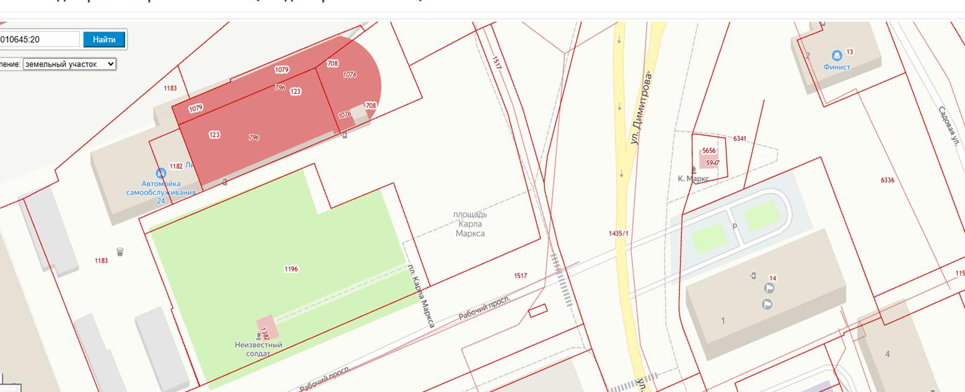

Сцена

Торговая палатка

Схема № 2 размещения нестационарных торговых объектов на территории города Лакинска 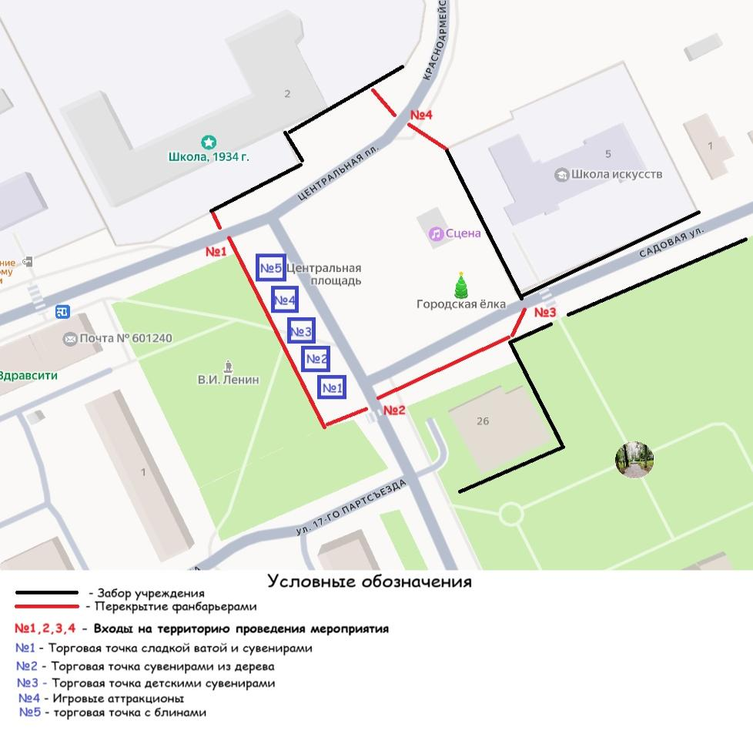

Приложение № 3
к постановлению администрации
Собинского муниципального округа
от 11.02.2026 № 179

Ассортиментный перечень товаров, реализуемых при проведении праздничного мероприятия «Масленица»

- Аттракционы:
Батуты;
Катание на лошадях и других животных;
Паровозики.

- Непродовольственные товары (сувенирная продукция, игрушки, шары и др.).
- Продовольственные товары (безалкогольные напитки, мороженое, сладкая вата, поп - корн, кондитерские изделия промышленного производства и др.).
- Продукция общественного питания (шашлык, мучные кондитерские и кулинарные изделия, чай, кофе и др.).

